＜ きっかけ及び写真（第２８号様式添付用）＞
木造住宅の耐震補強ＰＲの実施報告
１ 耐震補強ＰＲ看板の設置（必須条件）
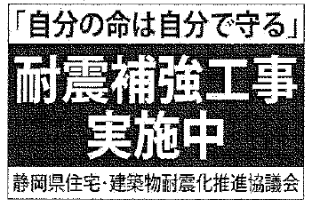

PR幕設置状況写真
添付欄

（設置期間 年 月 日～ 年 月 日）

２ 耐震補強工事のきっかけ及び写真（選択条件）
(1) きっかけ ※200字以上

(2) 耐震補強後の住宅の写真

補強状況写真
添付欄

補強状況写真
添付欄

補強場所： 補強場所：

上記の内容を静岡県や浜松市が耐震補強ＰＲのためホームページや冊子に掲載することに同意します。

[申請者]
住所
氏名
（署名または記名押印をしてください。）

